Examen 1 de QUÍMICA INORGÁNICA
9 diciembre 2010
Yo

- Complete los datos en la siguiente Tabla

Especie | Z | A | N | e⁻
Mg | 12 | 24 | 12 | 12
Zn | 30 | 64 | 34 | 30
Br⁻¹ | 35 | 80 | 45 | 36 |  | Z = Número atómico
Ca⁺² | 20 | 40 | 20 | 18 |  | A = Número de masa
N | 7 | 14 | 7 | 7 |  | N = Número de neutrones
Fe⁺³ | 26 | 56 | 30 | 23 |  | e⁻ = Número de electrones
Pt | 78 | 196 | 118 | 78
Te⁻² | 52 | 128 | 76 | 54
Hg | 80 | 202 | 122 | 80
C | 6 | 14 | 8 | 6

- En una lámpara fluorescente los átomos de flúor excitados emiten una luz intensa con una longitud de onda de 526 nm. ¿Qué frecuencia tiene esa radiación? Prediga el color asociado a esa longitud de onda.

c = λν
3*10⁸ m/s = 526*10⁻⁹ ν
(3*10⁸ m/s)/526*10⁻⁹ m = ν
ν = 5.27*10¹⁴ Hz

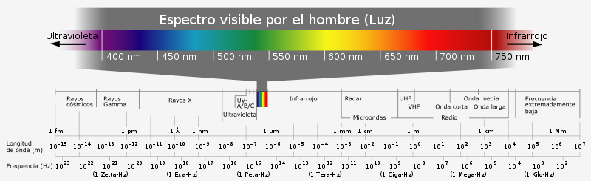

λ = 526 nm corresponde a color verde

- El potasio está formado por tres isót opos: ³⁹K de masa 38.9637079 y 93.14 % de abundancia, ⁴⁰K de masa 39.9639988 y 0.05% de abundancia, ⁴¹K de masa 40.9618254 y 6.81% de abundancia. Calcule el peso atómico promedio del potasio. R: 39.10

Isótopo | Masa | Abundancia (%) | Masa
39K | 38.963708 | 93.14 | 36.29
40K | 39.963999 | 0.05 | 0.02
41K | 40.961825 | 6.81 | 2.79
Total |  | 100 | 39.10

- Se tienen dos isótopos de un elemento; la suma de sus números de masa es 68 y la suma de sus neutrones de 24. ¿Cuál será el número atómico del elemento, Z?

A1 + A2 = 68
N1 + N2 = 24
Z = A – N
A = Z + N
Z + N1 + Z + N2 = 68
2Z + 24 = 68
Z = (68 – 24)/2
Z = 22

- La Tabla muestra una dieta recomendada en peso cada componente alimenticio. A partir de estos datos: (a) Calcule la dieta óptima en masa y energía para obtener 2000 kcal/día (llene con los resultados las dos columnas de la derecha de la Tabla.

Compuesto | Potencial  (kcal/g) | Dieta (g/día) | Dieta óptima  (g/día) | Dieta óptima  (kcal/día) | Dieta recomendada  (kcal/día)
Carbohidratos | 4 | 200 | 235.29 | 941.18 | 800
Proteínas | 4.5 | 100 | 117.65 | 529.41 | 450
Lípidos | 9 | 50 | 58.82 | 529.41 | 450
Total |  |  | 411.76 | 2000 | 1700

- ¿Cuánta energía gasta usted en una caminata diaria de 3 km médicamente recomendada?

Caminata (m) | Peso (kg) | Energía  gastada (kJ) | Energía  gastada (kcal)
3000 | 50 | 1470 | 351.67
3000 | 60 | 1764 | 422.01
3000 | 70 | 2058 | 492.34

- El color azul del cielo resulta de la dispersión de la luz del sol por las moléculas del aire. La azul tiene una frecuencia de unos 7.5*10¹⁴ Hz.
a) Calcule la longitud de onda asociada con esta radiación
b) Calcule la energía en joules de un fotón individual asociado con esta frecuencia

c = λν
- λ = (3*10⁸ m/s/7.5*10¹⁴ Hz)( 10⁹ nm) = 400 nm

- E = hν = 6.63*10⁻³⁴ Js * 7.5*10¹⁴ Hz/fotón = 5*10⁻¹⁹ J/fotón

- Considere que ordenamos con átomos de sodio una hilera a lo largo de una cuadra (100 m). Si suponemos que el sodio son esferas y no ejercen ningún tipo de fuerza entre ellas, ¿Cuántos átomos necesitamos para cubrir esa distancia? rNa = 180 pm

E = (100 m)(at/180*2 pm)(10¹² pm/m) = 2.8*10¹¹ at

- ¿En cuáles de los siguientes compuestos cabe esperar: (A) sólo enlaces iónicos; (B) sólo enlaces covalentes; (C) ambos tipos de enlaces?
  - CH₃CO₂Na
  - CH₃I
  - LiOH
  - CH₃ONa

- Utilizando la teoría de RPECV (Repulsión de los Pares Electrónicos de la Capa de Valencia) indique la geometría molecular del Agua.

Tetraedro regular

- Escriba las estructuras de Lewis de las moléculas de (a) Agua, (b) Oxígeno gas, (c) Amoníaco (d) Ion carbonato y (e) Cloruro de sodio.

